Velika crpna stanica

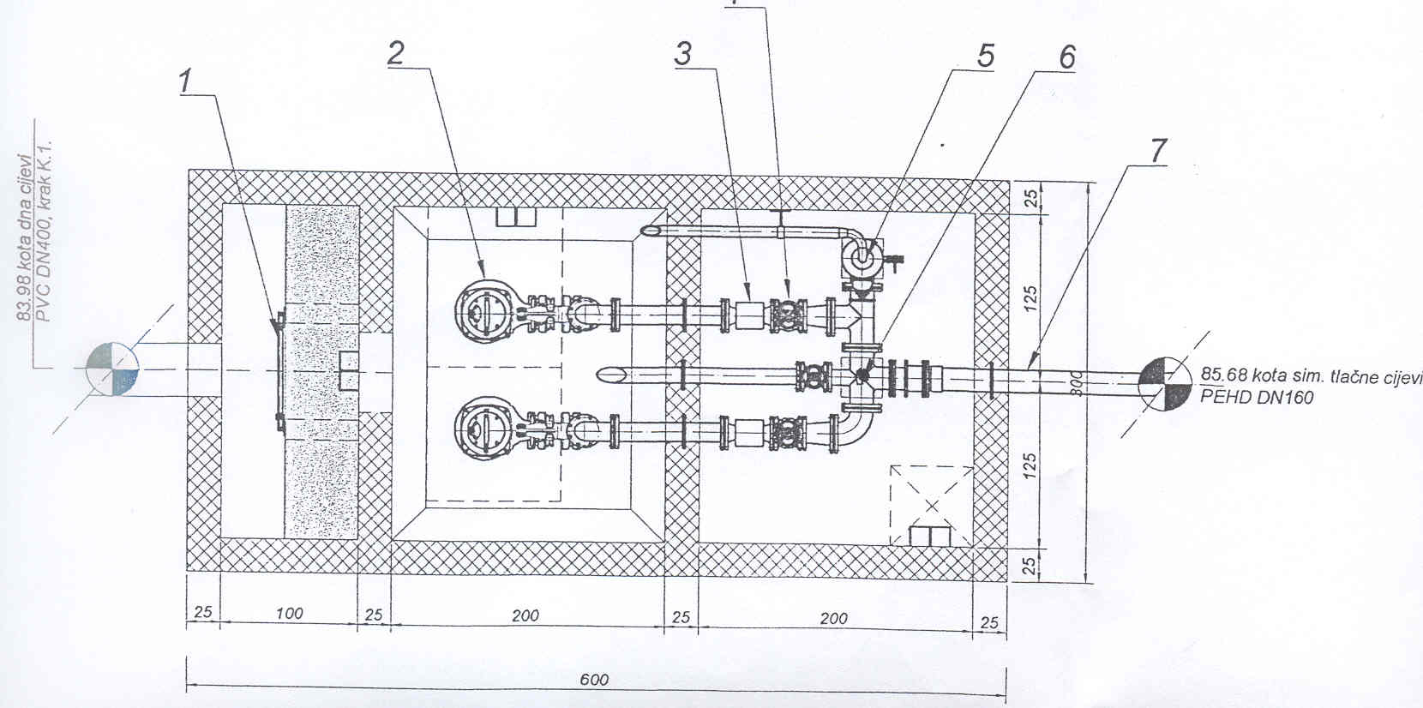

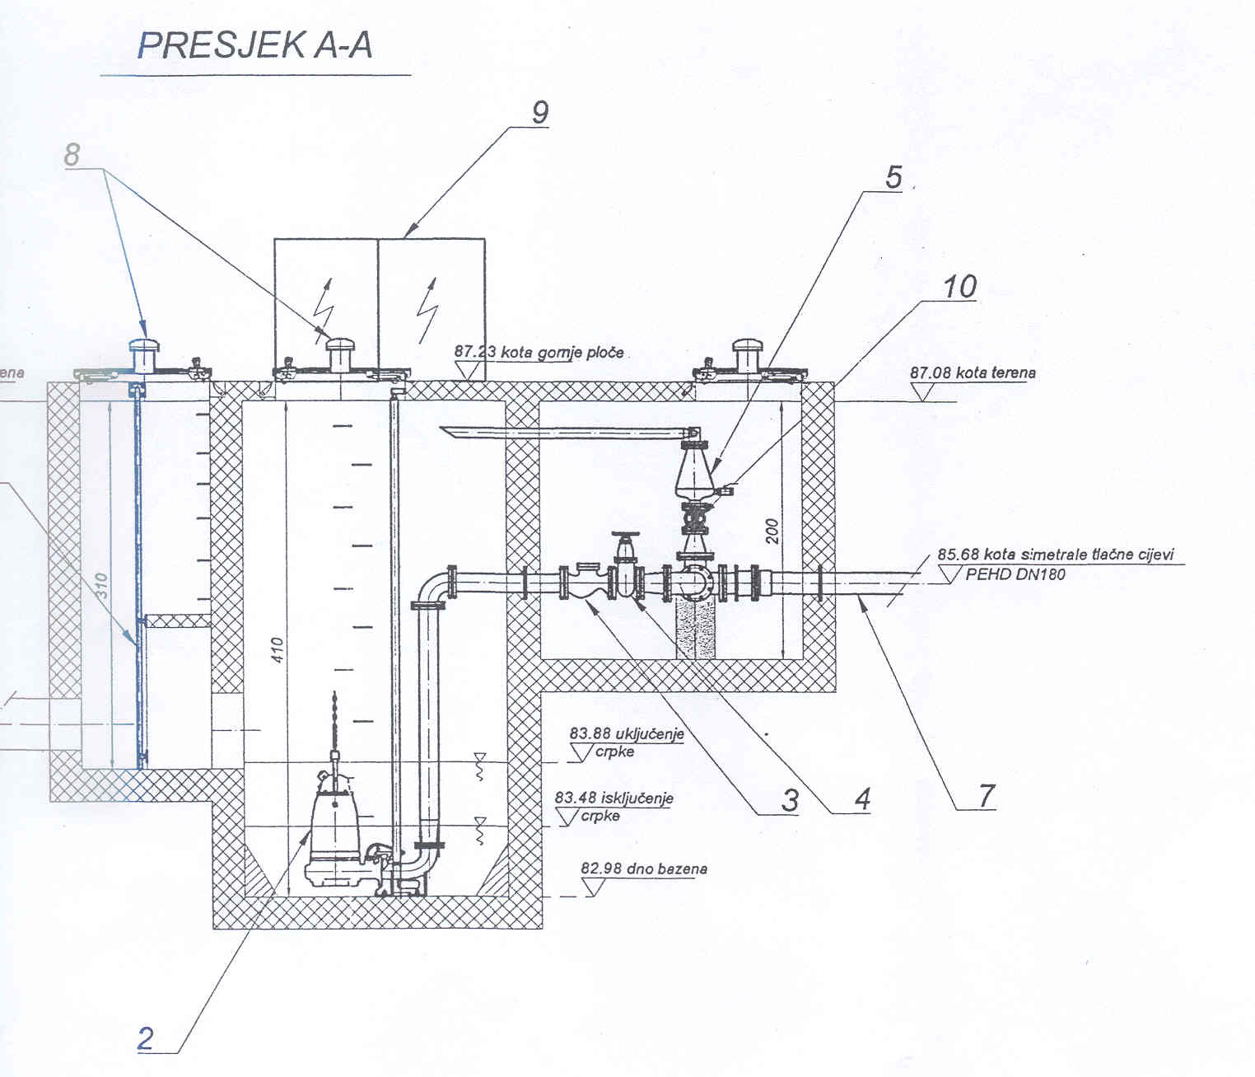
- ulazna rešetka
- tlačna kanalizacijska potopljena crpka
- protupovratni ventil
- kontrolni zasun
- automatski odzračno-dozračni ventil
- manometar
- izlazni tlačni cjevovod
- poklopac
- elektroormarić
Mala precrpna stanica

